МИНИСТЕРСТВО ОБРАЗОВАНИЯ И НАУКИ, МОЛОДЁЖИ И СПОРТА УКРАИНЫ
ОДЕССКИЙ НАЦИОНАЛЬНЫЙ МОРСКОЙ УНИВЕРСИТЕТ
Кафедра «Информационные технологии»

РАСЧЕТНО-ГРАФИЧЕСКАЯ РАБОТА №1
По дисциплине «Основы электротехники»
По теме: расчет электронного ключа на биполярном транзисторе
Вариант №6, задача №1

.
Выполнил:
студент 3 курса 4 группы КБФ
Рожков Е.Е.
Проверил:
Вычужанин В.В.

Одесса 2016

СОДЕРЖАНИЕ
- Введение……...…………………………………………………………….2
- Условие задачи………………………………………………,…………….3
- Выполнение расчета……………………………………………………….3
- Вывод…………………………………………………………………….…6
- Список использованной литературы………….………………………….6

Введение
В настоящее время наметилась вполне определенная тенденция к отказу от чисто аналоговых схем и переходу к цифровым с широким применением микропроцессорной техники. Цифровая обработка сигналов дает широкие преимущества в смысле гибкости решений, технологичности конструкций, экономии энергопотребления. В схемотехническом плане в основе цифровой техники, а также значительного количества так называемых импульсных устройств лежат электронные ключи.
Технические реализации цифровых схем, в которых сигналы представлены дискретно квантованными уровнями напряжения (тока), основаны на использовании электронных коммутаторов напряжения (тока), называемых электронными ключами. В качестве нелинейных приборов с управляемым сопротивлением в электронных ключах используются полупроводниковые диоды, биполярные и полевые транзисторы, фототранзисторы, тиристоры, оптроны, электронные лампы.
Аналогично механическим ключам (рубильникам), естественно характеризовать электронный ключ сопротивлением в открытом и закрытом состоянии, предельными значениями коммутируемого тока и напряжения, временными параметрами, описывающими скорость переключения из одного состояния в другое. Следует отметить, что электронные ключи, в отличие от механических, чаще всего не являются двунаправленными, т.е. коммутируют ток и напряжение одного знака.

Условие задачи
Требуется рассчитать схему биполярного насыщенного ключа (см.рис.1), выбрать номиналы элементов, построить реальную передаточную характеристику.
Данные для расчета: вариант 6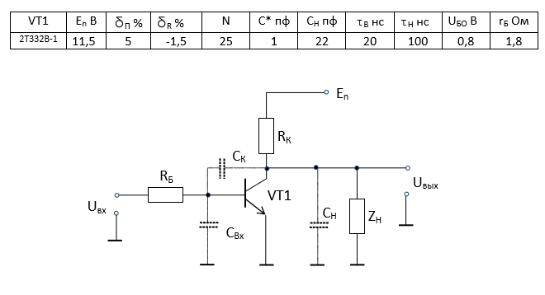 (Рис.1)Схема подключения транзистора
Выполнение расчета:
Выбор режима работы транзистора.
Поскольку напряжение питания ключа задано – 11,5 В, нам необходимо рассчитать коллекторный ток ключа в открытом состоянии. Этот ток не должен превышать предельно допустимый постоянный ток коллектора IK max = 20 мА. Практические рекомендации заключаются в том, чтобы иметь некоторый запас по достижению предельного параметра, поэтому задаемся током в 17,5 мА. Пренебрегая сопротивлением ключа в открытом состоянии, находим RК из следующей формулы:
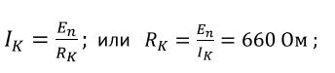

При рассмотрении входной цепи ключа предполагаем, что управление ключом осуществляется подачей логического входного сигнала. На рассматриваемом ключе происходит инверсия и усиление сигнала до уровня переключения В. Из справочных данных на транзистор 2Т332В определяем предельный базовый ток IB max = 5 мА, и предельное постоянное напряжение на переходе UЭБ =3 В. Откуда выбираем логические уровни входного сигнала:
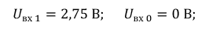
Одним из основных функциональных параметров ключа является время переключения. Рассмотрим напряжения входного и выходного сигналов. 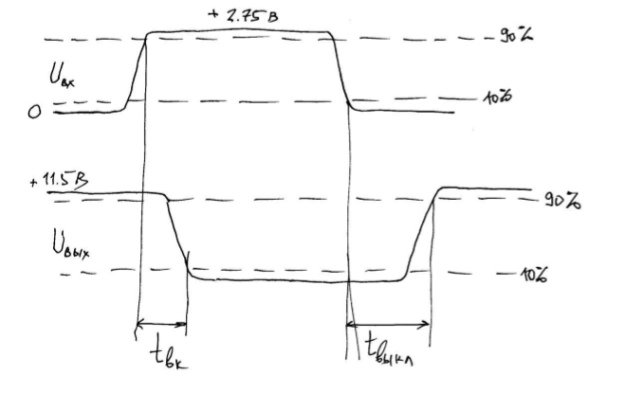
Рис.2

При рассмотрении временных характеристик переключения ключа рассматривают следующие параметры:
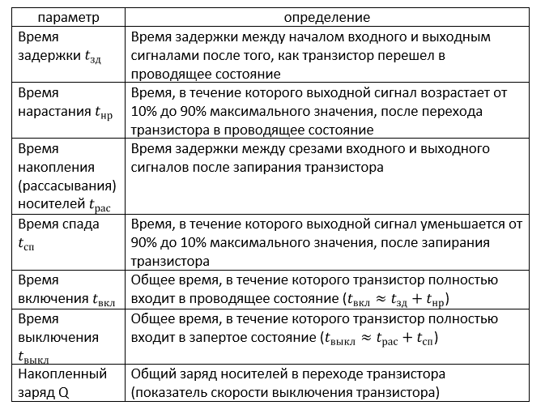
Табл.1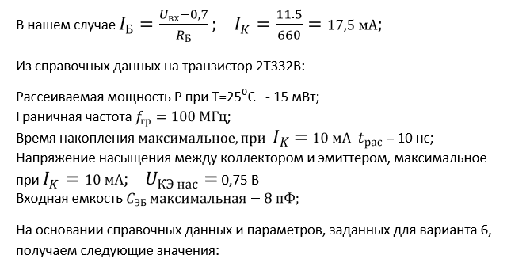

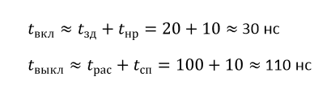
Вывод
В соответствии с условием задания был проведен расчет схемы биполярного насыщенного ключа, установлены номиналы элементов и передаточная характеристика.

Список используемой литературы
1.Бабич Н.П. Жуков И.А. Компьютерная электротехника. Методы построения и проэктирования.: Учебное пособие –К.:”МК-Пресс”, 2004.-567с. ил.
2.Угрюмов Е.П. Электротехника-BMV-Санкт-Петербург, 2000.-526с.ил.

